**MAIRIE DE CROISY SUR EURE**

**DELIBERATION DU CONSEIL MUNICIPAL**

**Le lundi 04 SEPTEMBRE 2023**

L’an 2023 le lundi 04 Septembre à 18 h 30, le conseil municipal légalement convoqué, s’est réuni en session ordinaire sous la présidence de Jean Michel de MONICAULT maire,

**Présents :** Jean Michel de MONICAULT, Freddy BIZARD, Marcel BOUCHER, Jean François CARRIERE, Pierre de MONICAULT, Cyril GARREAU, Nicolas PEAN, Jacky SABOURIN

Nombre de membres en exercice : 11

Nombre de membres présents : 8

Nombre de pouvoirs : 3

Votants : 11

Absent : 0

**Pouvoir (s) :** Géraldine CHAPELAIN à Jean François CARRIERE ;

Christine BAUDRY à Jean Michel de MONICAULT ;

Alexandre GUENEAU à Freddy BIZARD

**Absent : 0**

**Date de Convocation** : mardi 28 aout 2023

**Nomination d’un secrétaire : Jacky SABOURIN**

1. **Approbation du compte rendu du lundi 3 juillet 2023. Accord à l’unanimité**
2. **Personnel communal**:
   1. **Congés de Cédric POSNIC (agent d’entretien)** du 4 septembre au 22 septembre : problématique de l’arrosage : on cherche des bénévoles pour réaliser les arrosages.
   2. **Congés de Nathalie PETITJEAN (secrétaire)**: congés du 10 septembre au 3 octobre (3 semaines) : secrétariat à gérer !
3. **Scolaire, Transport scolaire :** le nombre d’élèves inscrits dans le écoles, collèges et lycées se répartissent comme suit : 2 élèves du collège quittent la région et sont à sortir des effectifs.



1. **Finances :**
   1. **Point sur le budget 2023 ;** analyse des dépenses et recettes au 31 aout 2023 ; les tableaux sont présentés et discutés en séance. 🡪 **Les tableaux sont consultables en mairie**
   2. **Lancement des travaux décidés et votés dans le BP 2023.**
      * **Subvention Fonds Vert de la boucle « Eure-Bechet » accordée (80%) :** pour rappel le budget du projet de circuit Eure-Bechet se monte à 44 950 € HT et la recette de subvention est de 35 950 € (80% du montant HT)

Le maire propose de réaliser une DM pour permettre d’honorer les premières factures et d’inscrire

- au chapitre des dépenses d’investissement article 2181 : 35 950 €

- et en recette d’investissement article 1321 : 35 950 €

Le conseil après délibération donne son accord à cette Décision de Modification Budgétaire.

1. **Administratif :**
   1. **Promotion de Mme Porcher « conseillère financier de la SNA » comme responsable de la Direction générale de l’agglo d’Evreux.** Le remplaçant Monsieur Gimenez prend son poste 4 septembre 2023.L’analyse financière des budgets de Croisy et Pacy en vue d’un futur éventuel rapprochement est donc décalée de 2 mois.
   2. **Recolement des archives avec celles de 2008 :** l’opération non réalisée après les élections municipales n’a pas été réalisée **;** il s’agit de faire l’inventaire des archives indestructibles d’en faire la liste et de les classer : travail en cours.
2. **Travaux, investissements :**
   * + **Création du circuit Eure Béchet**, suite à l’accord de subvention « Fonds vert » (80%), nous avons lancé les actions suivantes :
       - Panneaux d’orientations : modification du panneau central d’accueil des promeneurs (1m x 1.40m) avec un nouveau graphisme et l’intégration de la nouvelle boucle de promenade « Eure-Bechet ».
       - Lancement de l’implantation du bornage. Travaux prévus en novembre **;** une première réunion avec les propriétaires était programmée le fin septembre.
       - Cadrage des devis avec les entreprises Cauchois et Charrier pour accorder les dépenses. Commencement des travaux prévus cet hiver.
       - Envoi courrier aux propriétaires et au fermier pour avertir de ce lancement et de la programmation d’une 1ère réunion contradictoire in situ,
       - Enfin commencement de la rédaction d’une convention pour convenir du tracé et de l’utilisation des circuits pour créer les parcours. Ces conventions feront acte des relevés cadastraux réalisés avec indications des bornages.
     + **Borne à incendie :** suite à l’accord des subventions DETR et du département et réception de l’arrêté préfectoral nº 10904445, les travaux seront réalisés en septembre.
     + **Réfection du trottoir le long de la barrière du terrain de jeux terminée** par le Syndicat de voirie.
     + **Réfection de la signalisation sécuritaire au sol des routes départementales :** terminée. Facturation en attente.
     + **Trottoirs route de Ménilles et rond-point du messie :** l’accord de subvention amende de police sera voté en septembre (ou octobre). Dès cet accord les travaux seront engagés.
     + **Changement des luminaires en LED route de Ménilles :** ces travaux sont acceptés sur la liste d’attente 2023 du SIEGE. Ils seront après livraison des mats. Une réunion de programmation pour définir les investissements de 2024 est prévue le 24 octobre 2023. Aux dernières nouvelles, le remplacement des 5 éclairages de la route de Saint Aquilin ne sera pris en compte que dans 5 ans, compte tenu que les derniers travaux sur ces mats datent de 5 ans.
     + **Programmation des travaux 2024 :** il nous faut dès maintenant décider des travaux à programmer en 2024 afin de commencer à analyser les devis et rédiger les dossiers de demandes de subvention. Une commission travaux -investissements devra être programmée.
3. **Environnement :**
4. **Entretien de la commune**: le retard accumulé se comble grâce à la participation du prestataire travaillant deux jours par mois. Le problème est maintenant la météo défavorable. Début de la taille des haies débutée ; Sera terminée à la fin-septembre
5. Un certain nombre de décisions sont à prendre : une commission environnement sera programmée prochainement afin d’établir le programme des actions du 4ème trimestre et de l’année prochaine. Les décisions concernant les choix de plantations et fleurissement pour le printemps 2024 devront aussi être abordés.
6. **Urbanisme,** 
   1. **Remise à jour des tableaux d’inventaire des chemins ruraux suite à demande de la préfecture pour le compte du ministère de l’agriculture.** (Article. D161-11-4) et (article. L161-6-1).

M. le Maire rappelle que la dernière mise à jour du tableau de ***classement des voies communales*** a été fait sur proposition du syndicat de voirie en 2004 et que l’entretien et la réfection des chaussées des voies retenues sont gérées par ce syndicat. Cette situation conduit donc le conseil municipal à fixer la longueur des voies communales à 4465 km.

***L’inventaire* *des chemins ruraux*** a été réalisé antérieurement par un arrêté du 15 Octobre 1845 puis lors du remembrement de 1959. Les cadastres d’aujourd’hui permettent de retrouver certain des tracés de ces chemins. Il nous faut cependant remettre à jour la liste des chemins et sentiers en y incorporant par délibération les nouveaux chemins créés ces dernières années ainsi que leurs numérotations.

Cette mise à jour a permis d’identifier 7590 km de chemins ruraux et 1,310 km de sentes et chemin de halage.

Le Maire rappelle que le conseil municipal a décidé de classer / déclasser certains chemins ruraux.

Considérant que ces opérations de classement et de déclassement n’ont pas pour conséquence de porter atteinte aux fonctions de desserte ou de circulation assurée par les voies, la présente délibération approuvant le classement/déclassement de voies communales est dispensée d’enquête publique en vertu de l’article L 141-3 du code de la voirie routière.

Le maire propose de remettre à jour le tableau des chemins ruraux sur le fondement de la présente décision.

Ils font l’objet du tableau suivant et de la carte de visualisation associée de leurs tracés ( voir ci-dessous annexe 1). Pour chaque chemin et sente un extrait de délibération sera émis permettant de les inscrire dans le PDIPR **(Plan Des Itinéraires de Promenades et de Randonnées).**

**L’entretien de ces chemins et sentes sera effectué par la commune conformément à un planning annuel.**

**Délibération :** le maire présente au conseil le répertoire et la carte des chemins et sentes remis à jour suite à la création des circuits de découverte créés ces dernières années.

Les cadastres de 1845, celui du remembrement de 1959 et les cadastres actuels ont servis de bases et ont permis de reprendre en compte les chemins déjà existants faisant l’objet de délibérations et des arrêtés préfectoraux transmis par récolements des actes et documents administratifs établis à chaque élection municipale.

Afin de remettre à jour la liste des chemins municipaux et sentes**,** le maire demande au conseil d’analyser cette liste et après délibération de valider les 13 chemins ruraux et 3 sentes désignés dans le tableau et représentés sur la carte de repérage jointe. (Voir ci-dessous, annexe 1).

Le conseil après délibération, vote à l’unanimité la mise à jour de l’ensemble des chemins ruraux et sentes tel présentée dans le tableau et la carte ci-dessous.

Annexe 1 : tableau et carte page 4 et 5



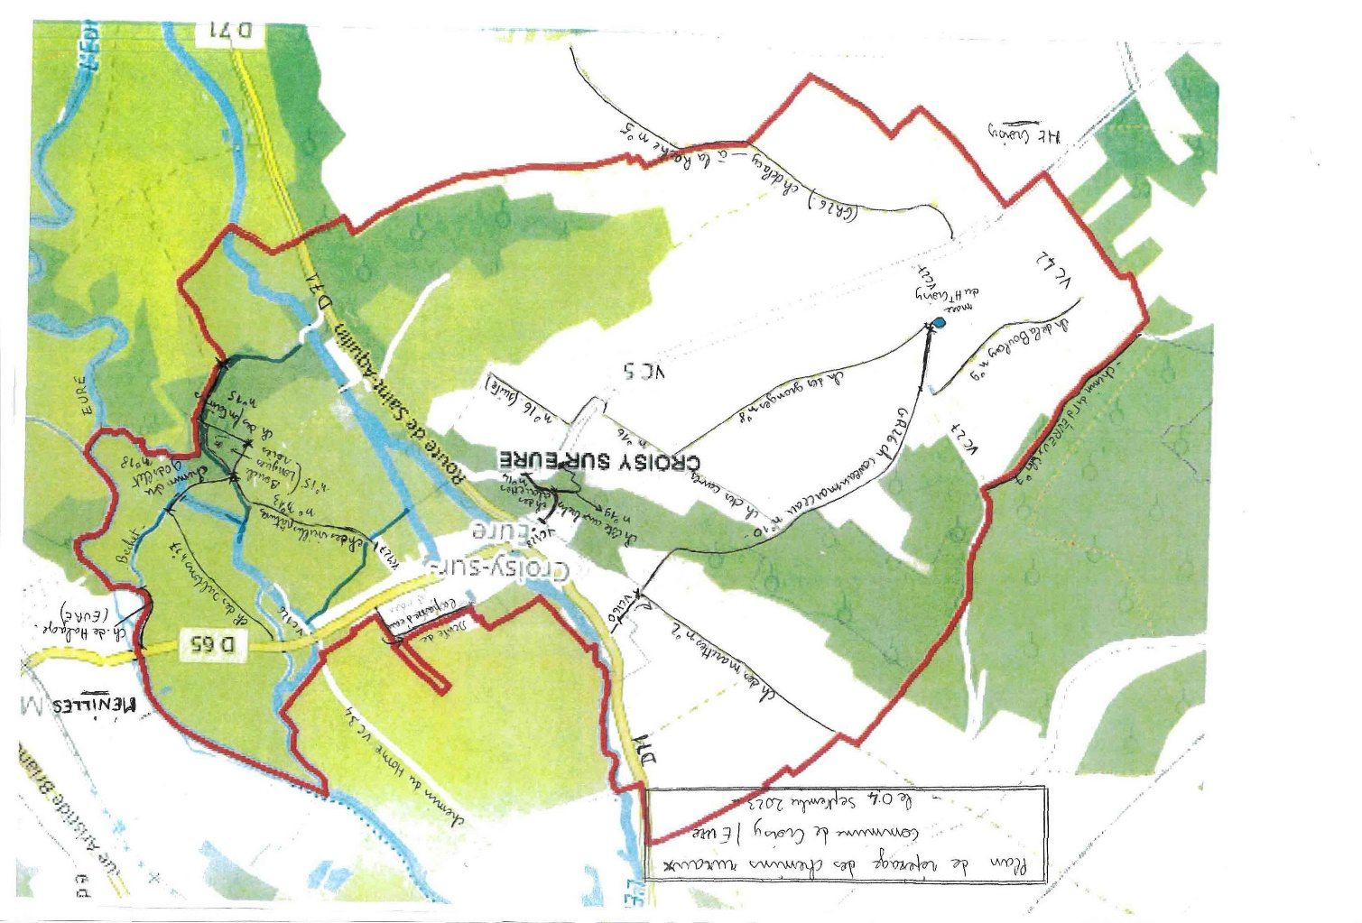

* 1. **Compte rendu des actes d’urbanisme en cours :**



**Bornage des 3 terrains d’Isabelle Baudet** route de Vaux en cours. GEODIA annonce le bornage pour la fin septembre.

* 1. **Agrandissement de Boursin** et modification du PLU : un compte rendu est rédigé à titre d’information pour définir les actions que doit réaliser le maitre d’œuvre des travaux et présenter les propositions de solutions et réponses lors de la prochaine réunion d’avancement du projet.

**Le conseil devra se positionner sur les propositions qui seront données à la prochaine réunion d’avancement du projet.**

1. **Compte rendu des assemblées :** 
   1. Syndicat Intercommunal de la Rivière d’Eure 2ème section, réunion de bureau nouvelle organisation présentée sur la gestion de GEMAPI.
   2. Syndicat de voirie du canton. Avancement des travaux par le syndicat.
2. **Informations diverses, (**et décision éventuelle)
3. **Nomination d’un nouveau commandant de la Brigade Territoriale Autonome de Pacy-sur-Eure,** le capitaine Frédéric LECOURT, à compter du 1er août 2023.
4. **Site internet** : rajout d’une rubrique « évènements » permettant de faire des annonces des manifestations à la population. Allez voir !
5. **Problématiques des animaux errants dans la commune.** Rôle et responsabilité du maire. Position du conseil ; mise en place d’une organisation pour gérer les animaux errants et s’en occuper avec la création d’un chenil. Le conseil renvoie la gestion des animaux errants au chef-lieu de canton.

**Le conseil n’est pas d’accord par manque de moyen et ne pourra pas mettre place une organisation respectant les exigences demandées par la législation.**

1. **Intervention de la GEPU de la SNA27 : remplacement de l’avaloir situé à l’entrée du giratoire en venant de Saint Aquilin réalisé.**
2. **Prochaines réunions : Prochain conseil : le lundi 09 octobre.**

**Le secrétaire de séance, le maire,**

**Jacky Sabourin Jean Michel de Monicault**